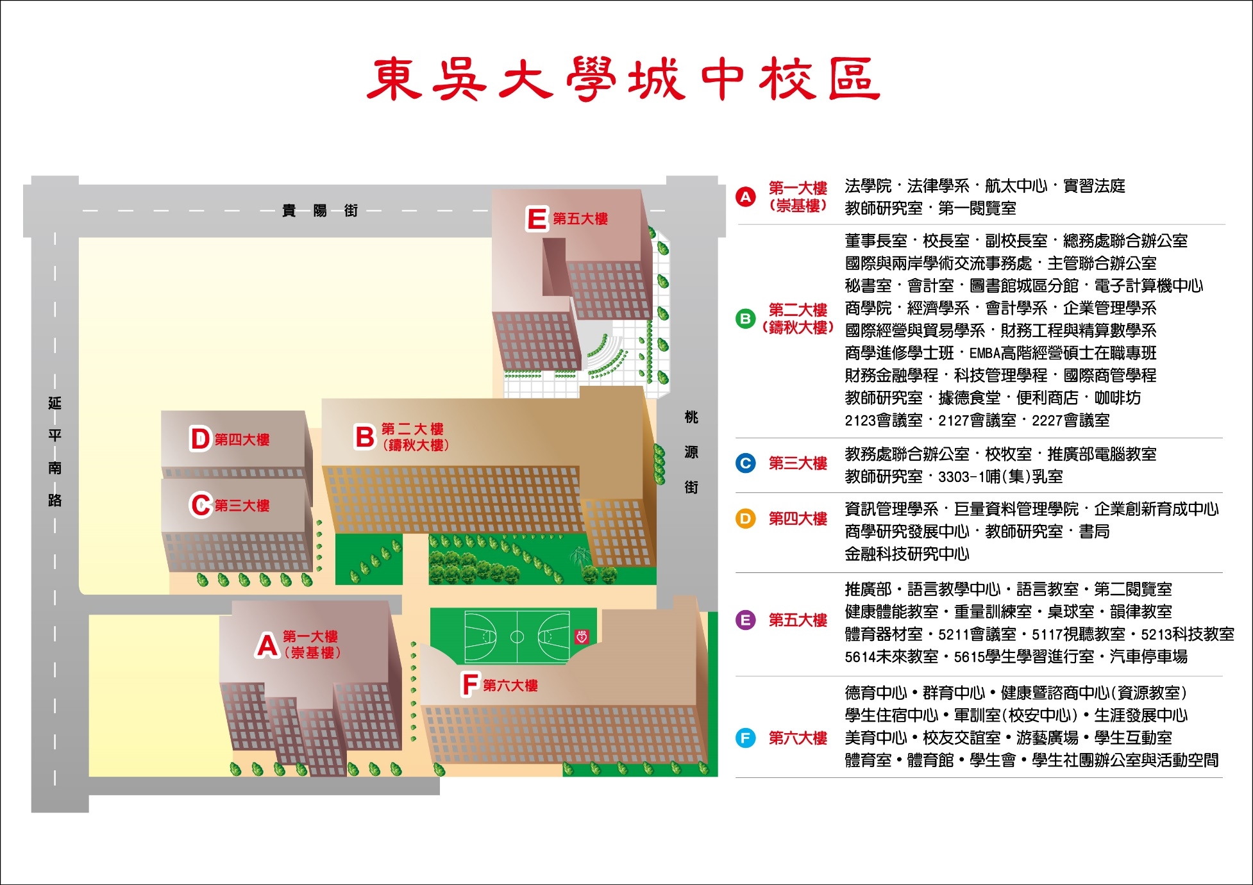
與會人員車輛請由貴陽街進入第五大樓地下停車場免費停車
綜合業務委員會
2227R(2樓)
聯盟精進工作坊
5211R(2樓)

東吳大學城中校區交通資訊

公車
3、38、235、245、270、652、663（東吳大學城中校區站）
212、238、243、304（小南門站）

捷運
至小南門（1號出口）或西門站（2號出口）下車，步行即至

鐵路
至台北車站下車，搭乘捷運至小南門（1號出口）或西門站（2號出口）下車，步行即至

自行駕車
中山高速公路-->重慶北路交流道（往台北市區方向）-->重慶北路三段-->重慶南路-->貴陽街-->城中校區
北二高-->木柵交流道-->辛亥路-->羅斯福路-->中山南路-->凱達格蘭大道-->重慶南路-->貴陽街-->城中校區

